

КИЇВСЬКА МІСЬКА РАДА

ІІІ сесія IХ скликання

РІШЕННЯ

____________№_______________ ПРОЄКТ

Про оголошення природного об’єкта ботанічною пам’яткою природи місцевого значення «Залишки соснового бору»

Відповідно до пункту 37 частини першої статті 26 Закону України «Про місцеве самоврядування в Україні», пункту «і» частини першої статті 15 Закону України «Про охорону навколишнього природного середовища», статей 3, 27, 28, 51-53 Закону України «Про природно-заповідний фонд України»

ВИРІШИЛА:

1. Оголосити природні об’єкти сосни звичайні ботанічною пам’яткою природи місцевого значення «Залишки соснового бору» без вилучення земельної ділянки у землекористувачів згідно з додатком до цього рішення.
2. Комунальному підприємству «Керуюча компанія з обслуговування житлового фонду Дніпровського району м. Києва» та управлінню освіти Дніпровської районної в місті Києві державної адміністрації забезпечити охорону та збереження зазначеного у пункті 1 цього рішення об’єкта з оформленням охоронного зобов’язання в установленому порядку.
3. Департаменту захисту довкілля та адаптації до зміни клімату виконавчого органу Київської міської ради (Київської міської державної адміністрації) забезпечити затвердження Положення про пам’ятку природи місцевого значення «Залишки соснового бору».
4. Оприлюднити це рішення у спосіб, визначений чинним законодавством.
5. Контроль за виконанням цього рішення покласти на постійну комісію Київської міської ради з питань екологічної політики.

Київський міський голова Віталій КЛИЧКО

ПОДАННЯ:

Депутат Київської міської ради Вадим ВАСИЛЬЧУК

ПОГОДЖЕНО:

Постійна комісія Київської міської ради
з питань екологічної політики

Голова Денис МОСКАЛЬ

Секретар Євгенія КУЛЕБА

Постійна комісія Київської міської ради
з питань архітектури, містопланування
та земельних відносин

Голова Михайло ТЕРЕНТЬЄВ

Секретар Юрій ФЕДОРЕНКО

Начальник Управління
правового забезпечення діяльності
Київської міської ради Валентина ПОЛОЖИШНИК

Додаток
до рішення Київської міської ради
від __________ №__________

Природний об’єкт, який оголошується

ботанічною пам’яткою природи місцевого значення

«Залишки соснового бору»

№ | Назва | Місце розташування | Землекористувач | Площа (га) | Коротка характеристика об’єкта
1 | «Група дерев сосни звичайної» | Воскресенський житловий масив(Дніпровський район міста Києва), на схід від Воскресенського проспекту та на північ від проспекту Алішера Навої до вулиці Петра Запорожця  Сосна звичайна:  поруч з будинком № 16г по Воскресенському проспекту (місце вкорінення: 50.47568, 30.600816); поруч з будинком № 16г по Воскресенському проспекту (місце вкорінення: 50.476665, 30.60047); поруч з будинком № 16г по Воскресенському проспекту (місце вкорінення: 50.476996, 30.600362); 2 сосни поруч з будинком № 8б по вулиці Петра Запорожця (місце вкорінення: 50.477395, 30.599665); поруч з будинком № 8в по вулиці Петра Запорожця (місце вкорінення: 50.476408, 30.598295); поруч з будинком № 8в по вулиці Петра Запорожця (місце вкорінення: 50.476487, 30.598204); 2 сосни поруч з будинком № 8в по вулиці Петра Запорожця (місце вкорінення: 50.476524, 30.599121); недалеко від будинку № 8в по вулиці Петра Запорожця (місце вкорінення: 50.47619, 30.598583); недалеко від будинку № 8в по вулиці Петра Запорожця (місце вкорінення: 50.476271, 30.598791); 2 сосни поруч з будинком № 16б (Воскресенський проспект), (місце вкорінення: 50.476015, 30.59836); поруч з будинком № 16б по Воскресенському проспекту, (місце вкорінення: 50.475393, 30.597772); поруч з будинком № 16в по Воскресенському проспекту (місце вкорінення: 50.476056, 30.599417); поруч з будинком № 18 по вулиці Петра Запорожця (місце вкорінення: 50.478473, 30.602108); поруч з будинком № 14 (проспект Воскресенський), (місце вкорінення: 50.47466, 30.597942); поруч з будинком № 14 (проспект Воскресенський), (місце вкорінення: 50.473741, 30.597457); поруч з будинком № 86 (проспект Алішера Навої), (місце вкорінення: 50.473427, 30.599353); поруч з будинком № 78 (проспект Алішера Навої), (місце вкорінення: 50.473625, 30.600169); недалеко біля будинку №86 (проспект Алішера Навої), (місце вкорінення: 50.474346, 30.598958); недалеко від будинку № 90 (Алішера Навої), (50.474424, 30.598361); поруч з будинком № 84 (проспект Алішера Навої), (місце вкорінення: 50.472608, 30.599913); поруч з будинком № 80 (проспект Алішера Навої), (місце вкорінення: 50.472473, 30.600138); територія школи № 201 (Воскресенський проспект, 14а), (місце вкорінення: 50.475387, 30.59916); територія школи № 201 (Воскресенський проспект, 14а), (місце вкорінення: 50.475881, 30.598914); дві сосни на спортмайданчику школи № 201, (місце вкорінення: 50.476187, 30.598926); територія дитячого садочку № 461 (проспект Алішера Навої, 78а), (місце вкорінення: 50.474452, 30.601062); територія дитячого садочку № 461 (проспект Алішера Навої, 78а), (50.473941, 30.600699). | Комунальне підприємство «Керуюча компанія з обслуговування житлового фонду Дніпровського району м. Києва», Управління освіти Дніпровської районної в місті Києві державної адміністрації. | - | 29 дерев сосни звичайної віком від 100 років

Київський міський голова | Віталій КЛИЧКО

ПОЯСНЮВАЛЬНА ЗАПИСКА
до проєкту рішення Київської міської ради
«Про оголошення природного об'єкта ботанічною пам'яткою природи
місцевого значення «Залишки соснового бору»

1. Обґрунтування необхідності прийняття рішення
Запропонований проєкт рішення передбачає оголосити ботанічною пам’яткою природи місцевого значення «Залишки соснового бору» групу дерев з 29 екз. сосни звичайної віком 100-250 років. Група дерев зростає у межах Воскресенського житлового масиву на схід від Воскресенського проспекту та на північ від проспекту Алішера Навої до вулиці Петра Запорожця у Дніпровському районі міста Києва.
Землекористувачем земельної ділянки, на якій зростають природні об’єкти, та балансоутримувачем дерев є Комунальне підприємство «Керуюча компанія з обслуговування житлового фонду Дніпровського району м. Києва», Управління освіти Дніпровської районної в місті Києві державної адміністрації.
Прийняття даного рішення забезпечить належні умови для збереження у природному стані цінного екземпляру рослинного світу столиці та проведення подальших наукових досліджень.
Відповідно до статей 27, 28, 51-53 Закону України «Про природнозаповідний фонд України» пам'ятками природи оголошуються окремі унікальні природні утворення, що мають особливе природоохоронне, наукове, естетичне, пізнавальне і культурне значення з метою збереження їх у природному стані.
На території пам'яток природи забороняються суцільні, поступові, лісовідновні та прохідні рубки, видалення захаращеності та будь-яка інша діяльність, що загрожує збереженню або призводить до деградації чи зміни первісного їх стану.
Враховуючи вищезазначене, законодавством України природно-заповідний фонд охороняється як національне надбання, щодо якого встановлюється особливий режим охорони, відтворення і використання. Україна розглядає цей фонд як складову частину світової системи природних територій та об'єктів, що перебувають під особливою охороною.

2. Мета та завдання прийняття рішення
Проєкт рішення розроблений з метою збереження ботанічного різноманіття та цінних унікальних природних об’єктів рослинного світу міста Києва та забезпечення дотримання належного природоохоронного режиму.

3. Загальна характеристика та основні положення проекту рішення
Проєкт рішення передбачає оголосити ботанічною пам’яткою природи місцевого значення «Залишки соснового бору» групу дерев з 29 екз. сосни звичайної віком 100-250 років. Група дерев зростає у межах Воскресенського житлового масиву на схід від Воскресенського проспекту та на північ від проспекту Алішера Навої до вулиці Петра Запорожця у Дніпровському районі міста Києва та забезпечити охорону зазначеного у пункті 1 цього рішення об'єкту з оформленням охоронного зобов'язання щодо забезпечення режиму охорони та збереження цього об'єкту Комунальним підприємством «Керуюча компанія з обслуговування житлового фонду Дніпровського району м. Києва», Управлінням освіти Дніпровської районної в місті Києві державної адміністрації.

- Фінансово-економічне обґрунтування
Прийняття та реалізація зазначеного проєкту рішення не потребує додаткових витрат з бюджету міста Києва.

- Інформація про те, чи стосується проект рішення прав і соціальної захищеності осіб з інвалідністю та який вплив він матиме на життєдіяльність даної категорії.
Проєкт рішення не стосується питань прав і соціальної захищеності осіб з інвалідністю відповідно до пункту 4 частини сьомої статті 26 Регламенту Київської міської ради.

- Інформація про те, чи містить проєкт рішення інформацію з обмеженим доступом у розумінні статті 6 Закону України «Про доступ до публічної інформації».
Проєкт рішення не містить інформацію з обмеженим доступом у розумінні статті 6 Закону України «Про доступ до публічної інформації».

- Прізвище або назва суб'єкта подання, посада, контактні дані доповідача проєкту рішення на пленарному засіданні та особи, відповідальної за супроводження проєкту рішення
Суб’єктом подання проєкту рішення є депутат Київської міської ради, член депутатської фракції «ГОЛОС» у Київській міській раді – Васильчук Вадим Васильович.
Доповідачем по проєкту рішення на пленарному засіданні є депутат Київської міської ради, член депутатської фракції «ГОЛОС» у Київській міській раді – Васильчук Вадим Васильович.
Відповідальна особа за супроводження проєкту рішення: Симоненко Максим Сергійович, тел.: (093) 971-80-91.

Депутат Київської міської ради,
член депутатської фракції
«ГОЛОС»
у Київській міській раді Вадим ВАСИЛЬЧУК

Обґрунтування необхідності оголошення ботанічної пам’ятки природи місцевого значення «Залишки соснового бору»

Сучасний ландшафт лівобережної частини Києва сформувався багато тисяч років тому в післяльодовиковий період. А саме приблизно 9 тисяч років тому надзаплавна борова тераса долини Дніпра вкрилася великим сосновим бором, що суцільним лісовим масивом тягнувся лівим берегом від сучасного Києва до Переяслава. Минали тисячоліття, а цей ліс не зникав, а збагачувався на листяні дерева, кущі та інші рослини. От, наприклад, ще 170 років тому цей єдиний лісовий простір “зеленів” на територіях, де згодом у ХХ столітті будуть зведені житлові масиви Києва (Лісовий масив, Соцмісто, Північно-Броварський масив, Стара та Нова Дарниці, ДВРЗ, Червоний хутір та інші).

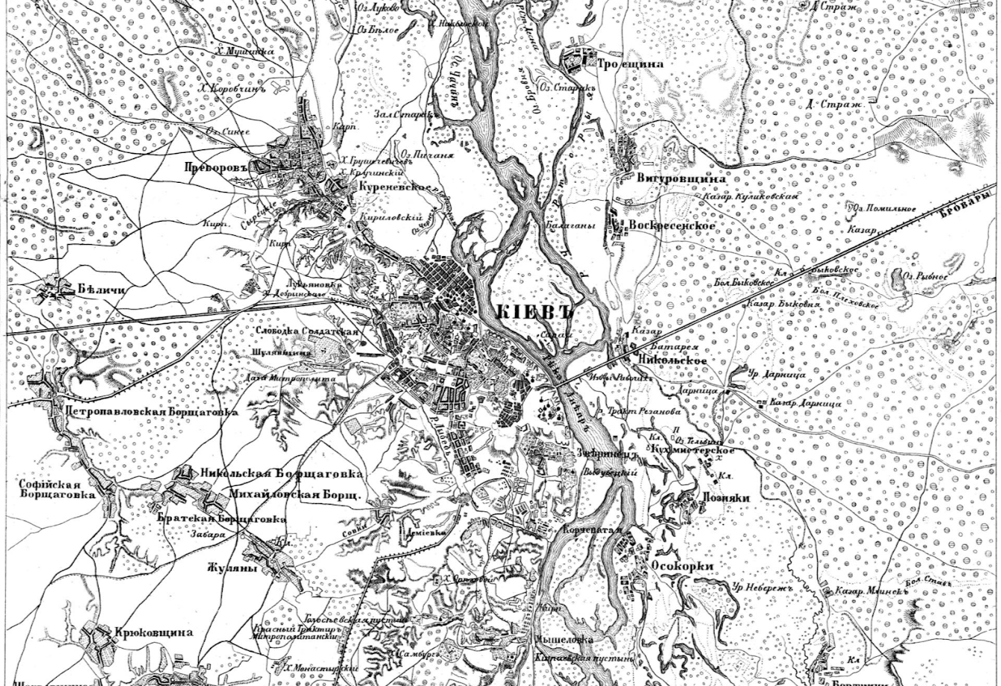
На цій мапі 1850 року добре видно природну межу між великим лісовим простором та заплавною частиною долини Дніпра. Лівобережні села Троєщина, Вигурівщина, Воскресенська Слобідка, Микільська та Кухмістерська Слобідки, Позняки, Осокорки та Бортничі розташувалися тоді у заплавній частині долини. А в лісі борової тераси були невеличкі хутори: Биківня та Дарниця.

В кінці ХІХ століття ситуація на Київському Лівобережжі почала істотно змінюватися. А у ХХ столітті великий сосновий ліс зазнав значних втрат. І нині залишки цього колись єдиного лісу можна зустріти посеред житлової забудови лівобережної частини Києва. Саме про такі збережені дерева-залишенці буде йтися далі. Розглянемо невеличку частину Воскресенського житлового масиву, що розташована на схід від Воскресенського проспекту (колишній бульвар Перова) та на північ від проспекту Алішера Навої до вулиці Петра Запорожця. Ця територія сучасного Воскресенського масиву в середині ХІХ століття була узліссям великого соснового лісу, про який ми згадували. На цій невеличкій ділянці збереглися декілька десятків дерев сосни віком від 100 до 200 років. І найстарші з них варто заповідати та звернути увагу громади на цей скарб природи, що заховався серед бетонних джунглів. Всі ці дерева — це справжні місцеві старожили та “аборигени” тутешнього ландшафту, і всі вони потребують уваги, належного пошанування та захисту.

Сосна поруч з будинком № 16г по Воскресенському проспекту в охопленні 170 см (місце вкорінення: 50.47568, 30.600816). Вік дерева — 100 років.
Найбільша та найстарша сосна Побратим, що мешкає поруч з будинком № 16г по Воскресенському проспекту (місце вкорінення: 50.476665, 30.60047). Стовбур цього дерева на висоті 1,3 м має окружність 274 см (тобто діаметр стовбура майже 88 см).

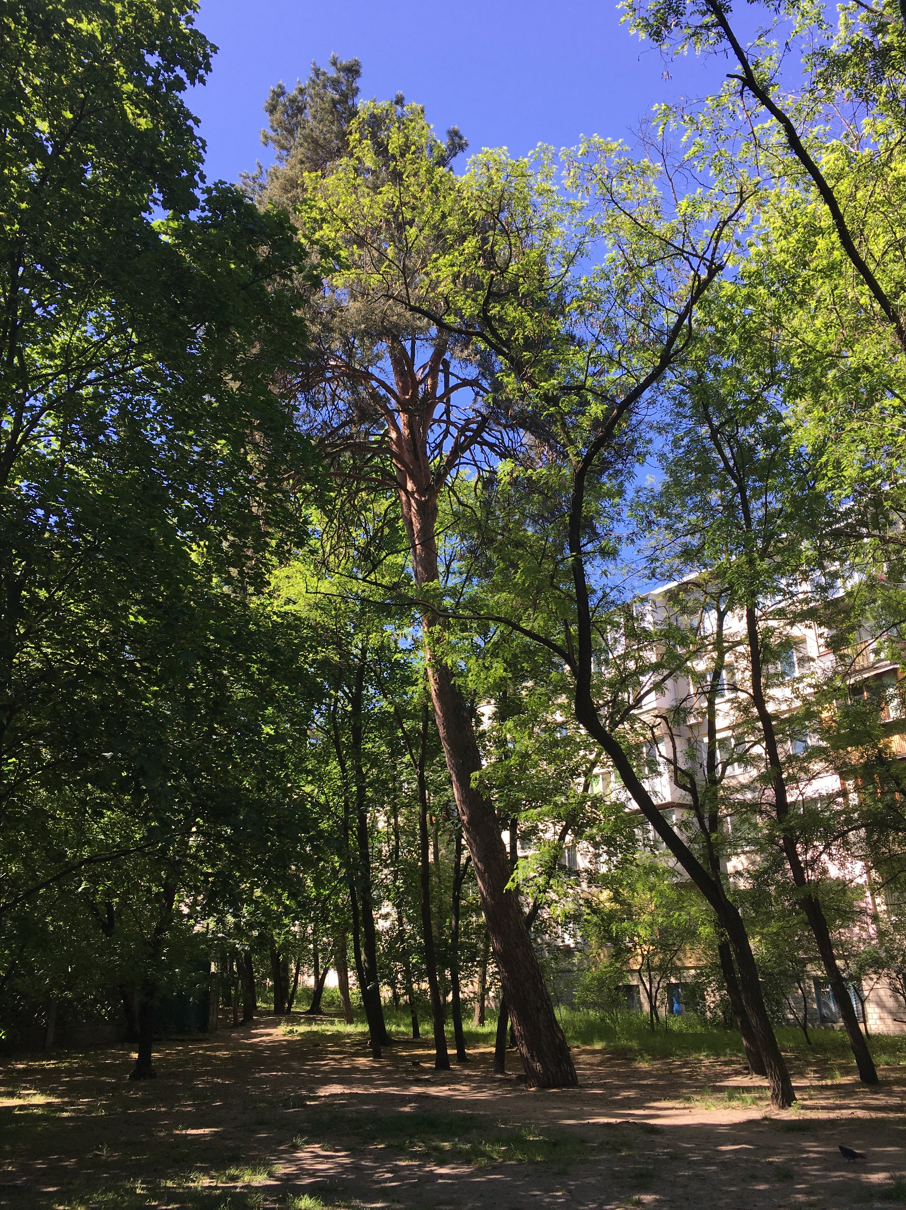

Зазвичай сосни такого розміру мають вік близько 200 років. Наприклад, заповідана сосна Нестерова на Вовчій горі на території Північно-Броварського масиву має окружність 280 см.
Вік сосни Нестерова оцінили у 250 років, а сосна Побратим має майже такий же розмір стовбура, тому вік цієї сосни також є не менше ніж 200 років. І сосна Побратим є кандидатом, щоб мати заповіданий статус пам’ятки природи місцевого значення.

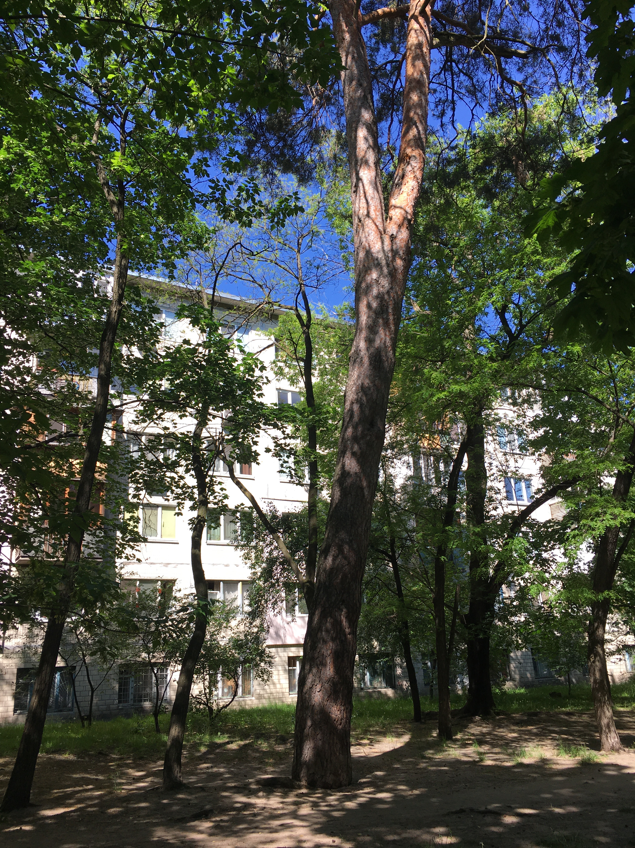
Сосна Побратим є одним з декількох дерев сосни такого розміру та віку (близько 200 років), які збереглися посеред забудови лівобережної частини Києва. І мешкає це дерево досить близько до житлового будинку, що також вимагає від громади особливої уваги. Ця сосна отримала своє ім’я на честь військових-побратимів, що боронять Україну у цій війні проти москви.

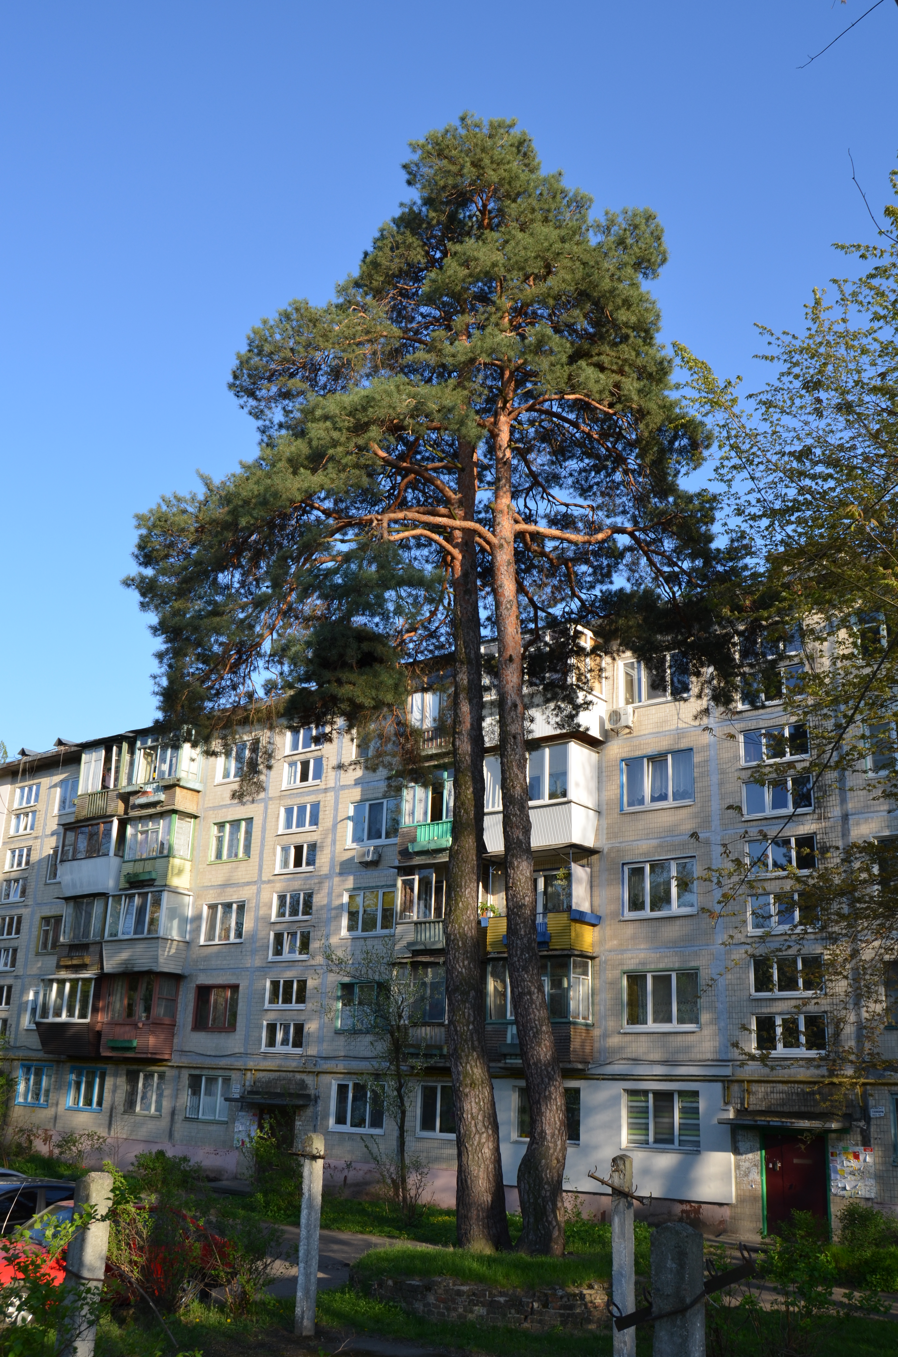
Дві сосни Близнюки зростають поруч з будинком № 8б по вулиці Петра Запорожця (місце вкорінення: 50.477395, 30.599665), дерева мають охоплення 205 см, вік — понад 140 років.

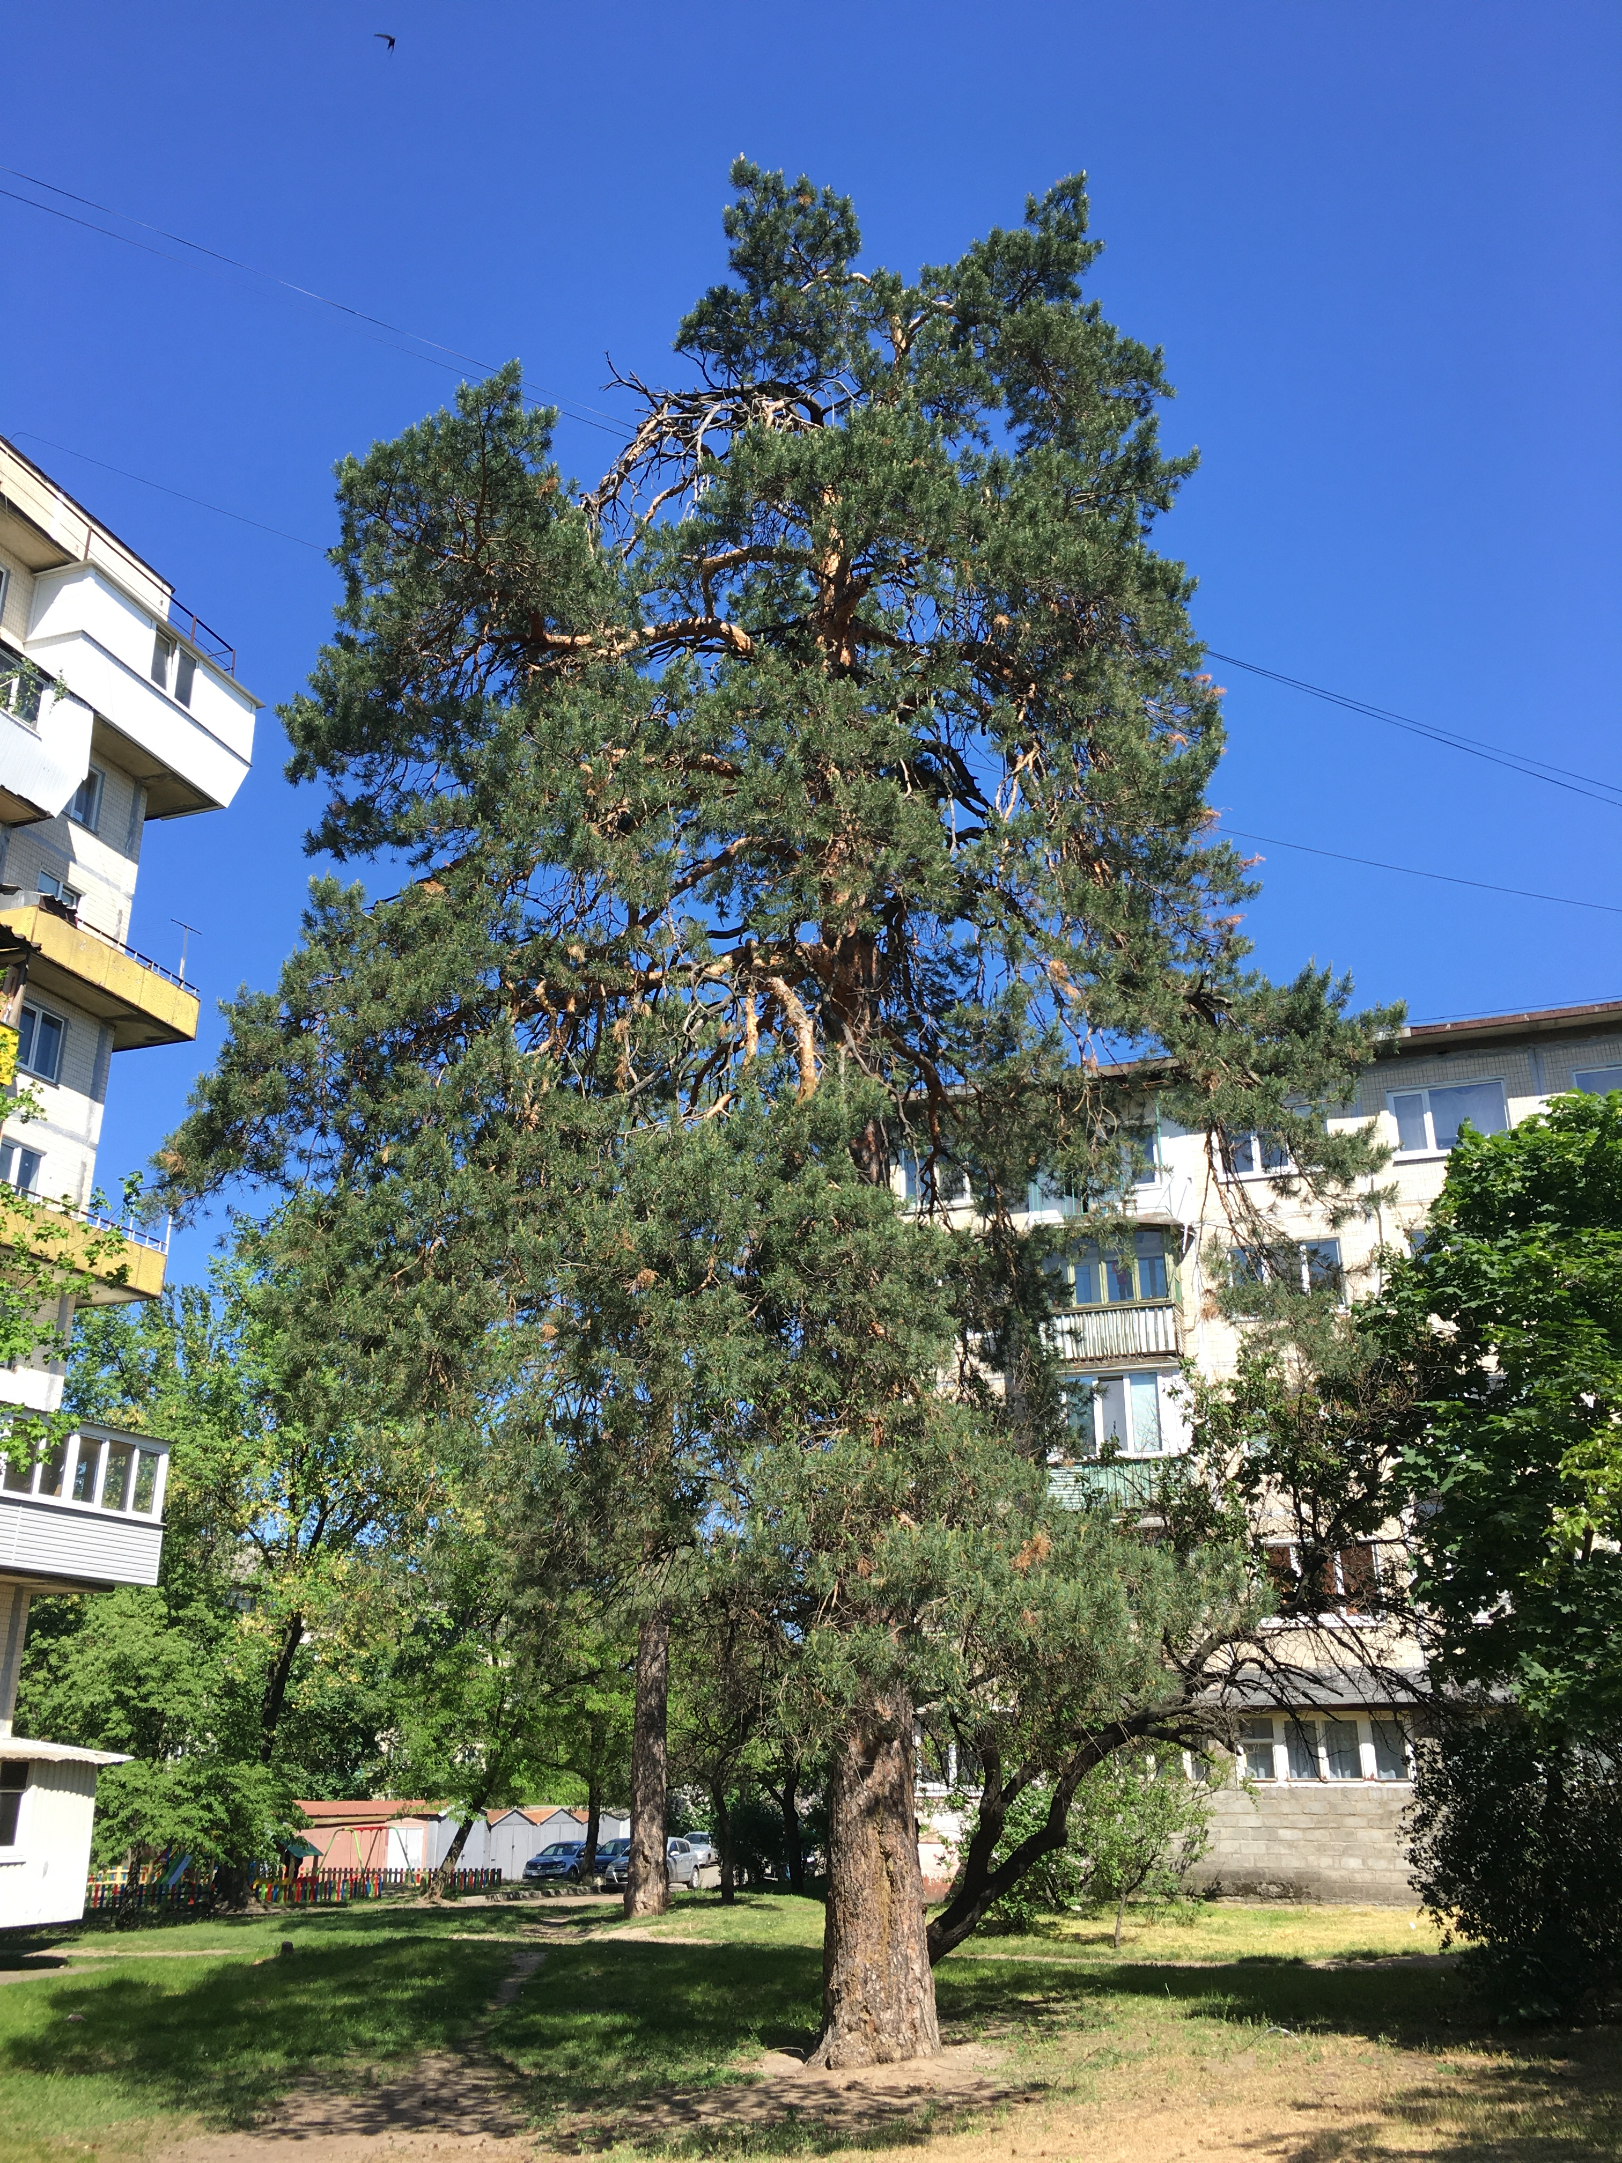
Сосна зростає поруч з будинком № 8в по вулиці Петра Запорожця (місце вкорінення: 50.476408, 30.598295) має охоплення 225 см, вік дерева — понад 150 років.

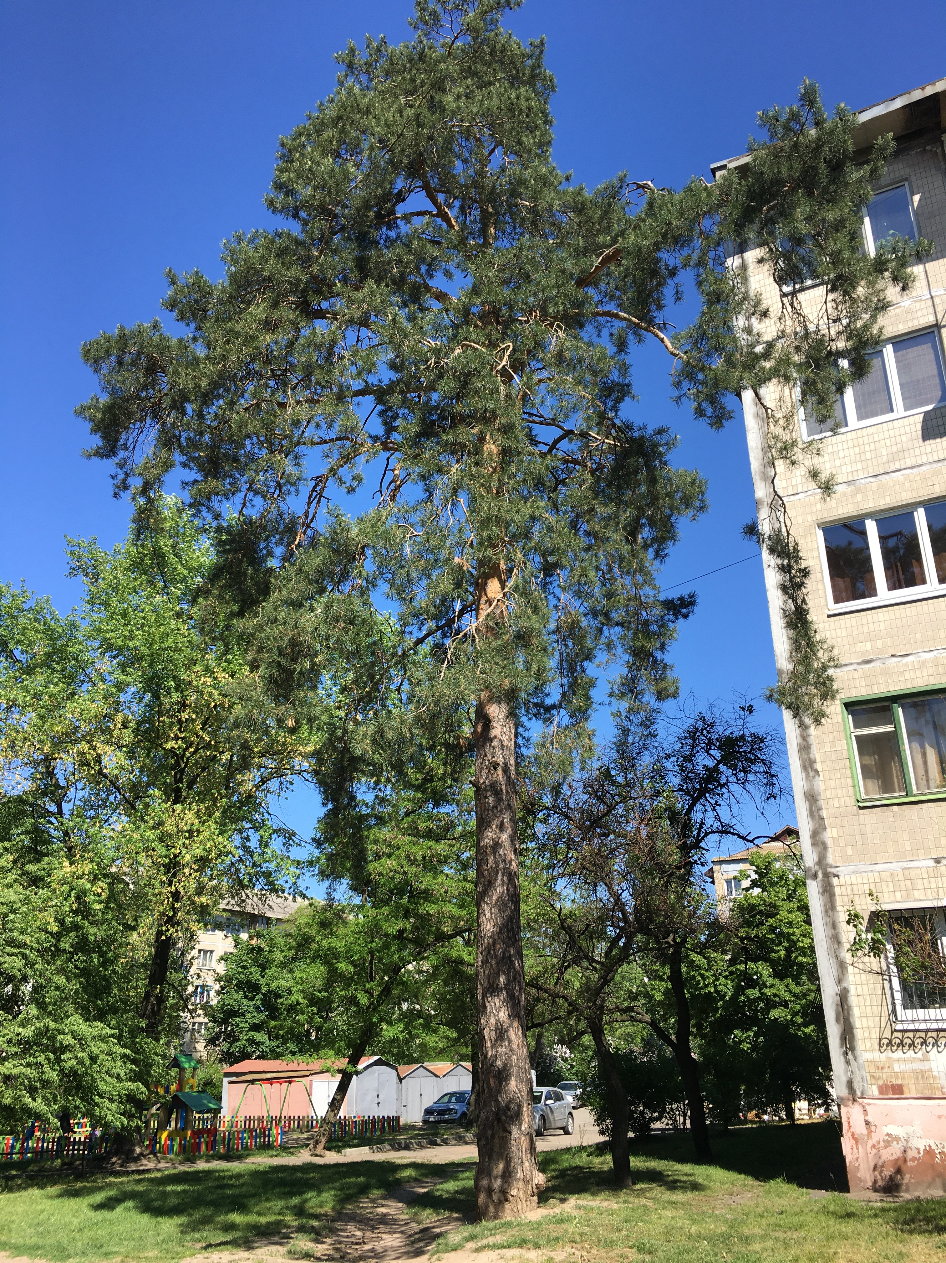
Сосна зростає поруч з будинком № 8в по вулиці Петра Запорожця (місце вкорінення: 50.476487, 30.598204), стовбур має охоплення 240 см, вік дерева — понад 160 років.

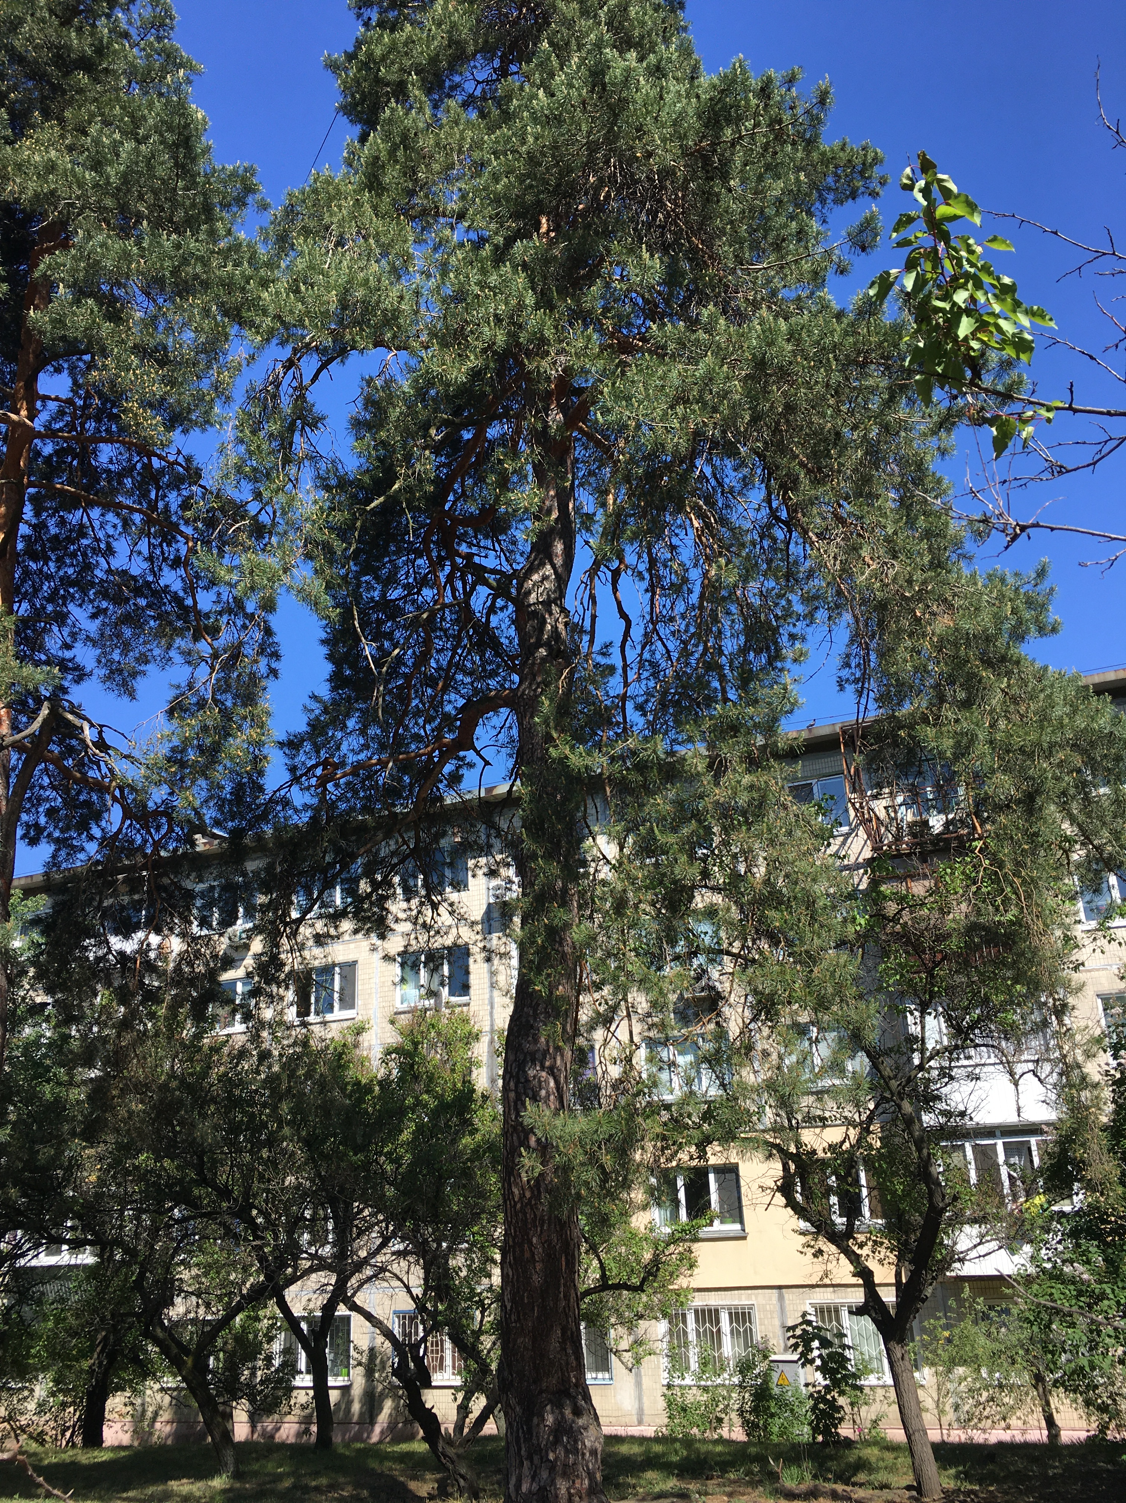
Сосна поруч з будинком № 8в по вулиці Петра Запорожця (місце вкорінення: 50.476524, 30.599121), стовбур має охоплення 220 см, вік дерева — понад 150 років. Поруч росте молодша сосна віком близько 100 років (охоплення стовбура 165 см).

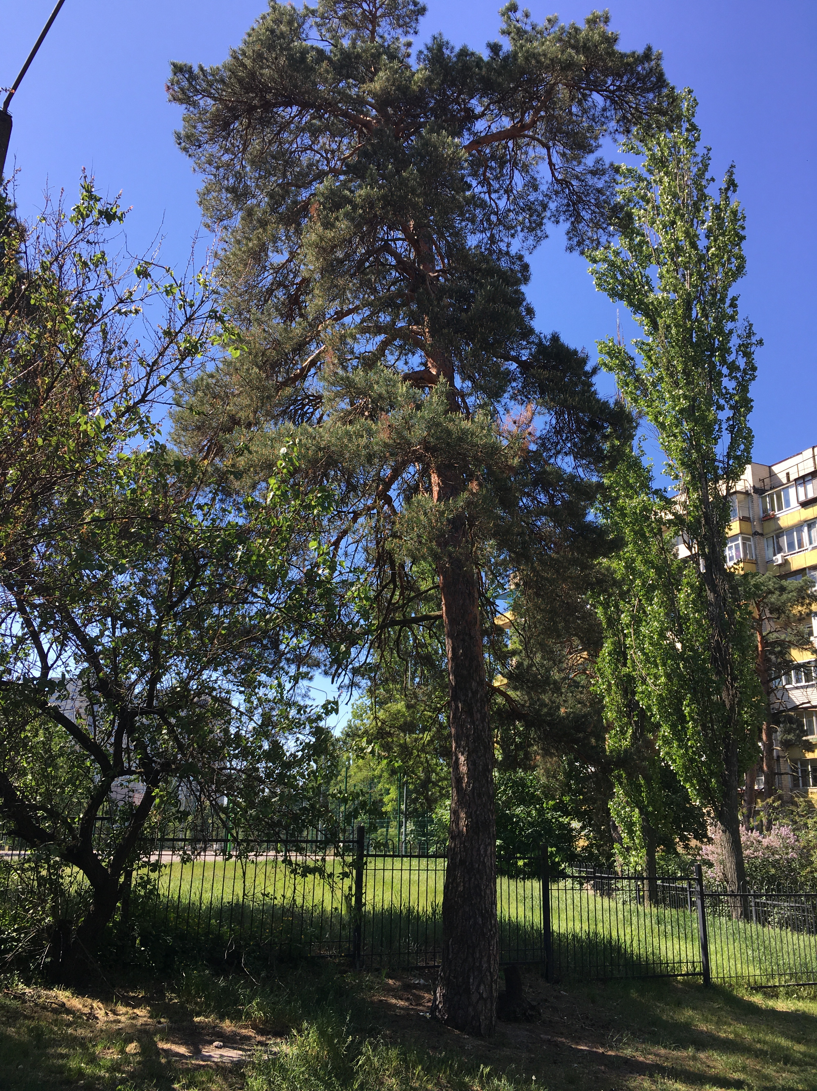
Сосна недалеко від будинку № 8в по вулиці Петра Запорожця має охоплення 188 см, (місце вкорінення: 50.47619, 30.598583), вік дерева — понад 120 років.

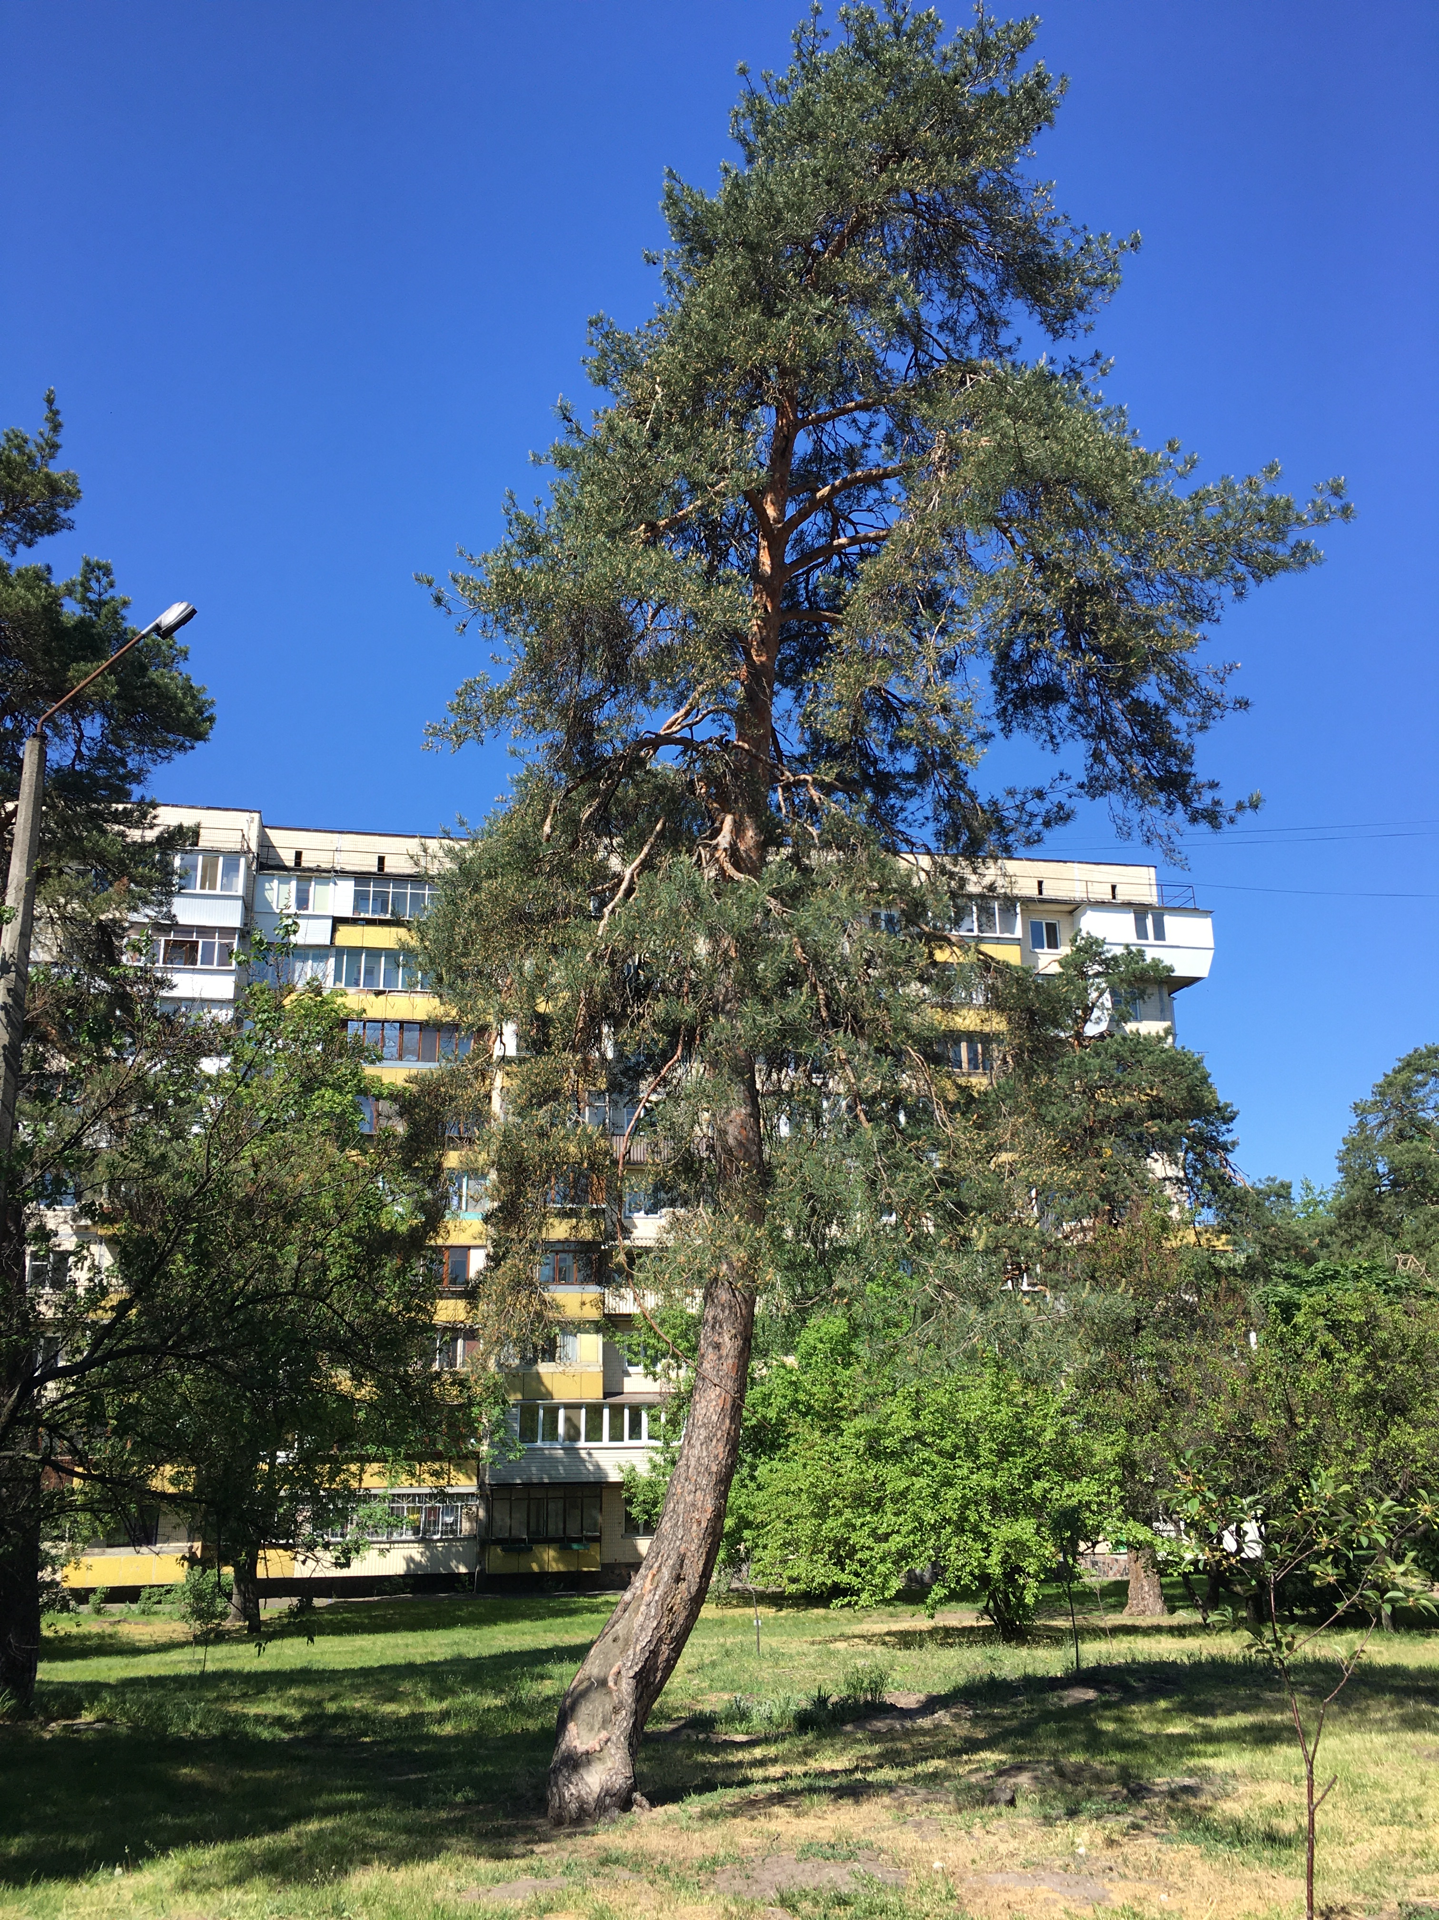
Сосна недалеко від будинку № 8в по вулиці Петра Запорожця має охоплення 160 см (місце вкорінення: 50.476271, 30.598791), вік дерева — близько 100 років.

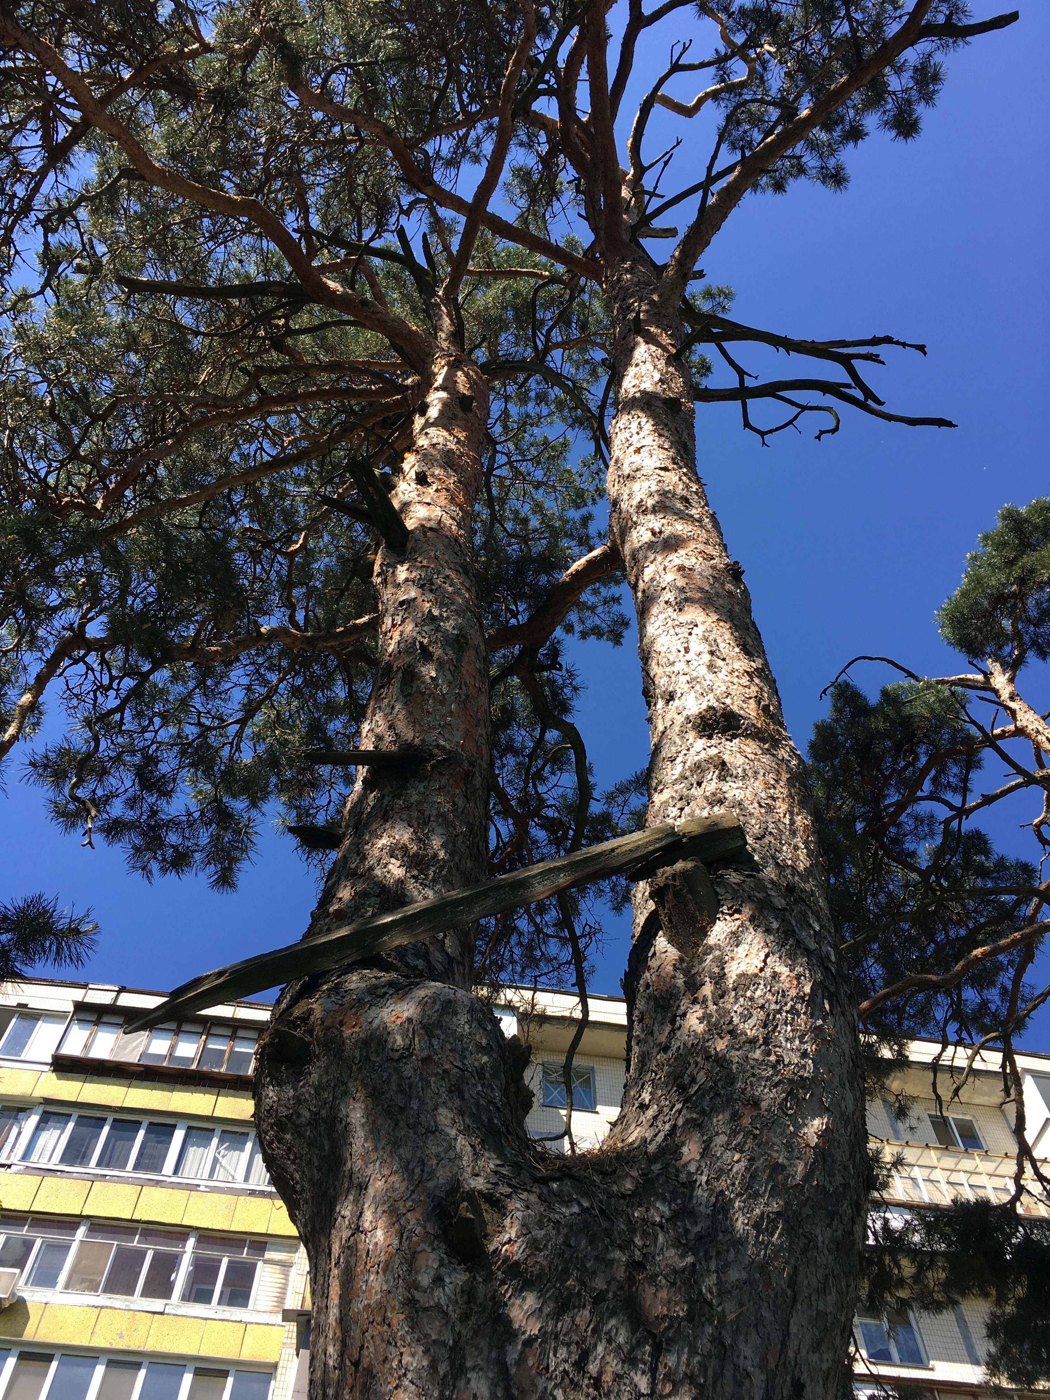
Сосна поруч з будинком № 16б (Воскресенський проспект), має охоплення 220 см (місце вкорінення: 50.476015, 30.59836). Стовбур подвоюється на висоті 3 метри. Вік дерева — понад 130 років. Поруч росте подвійна сосна віком близько 100-120 років.

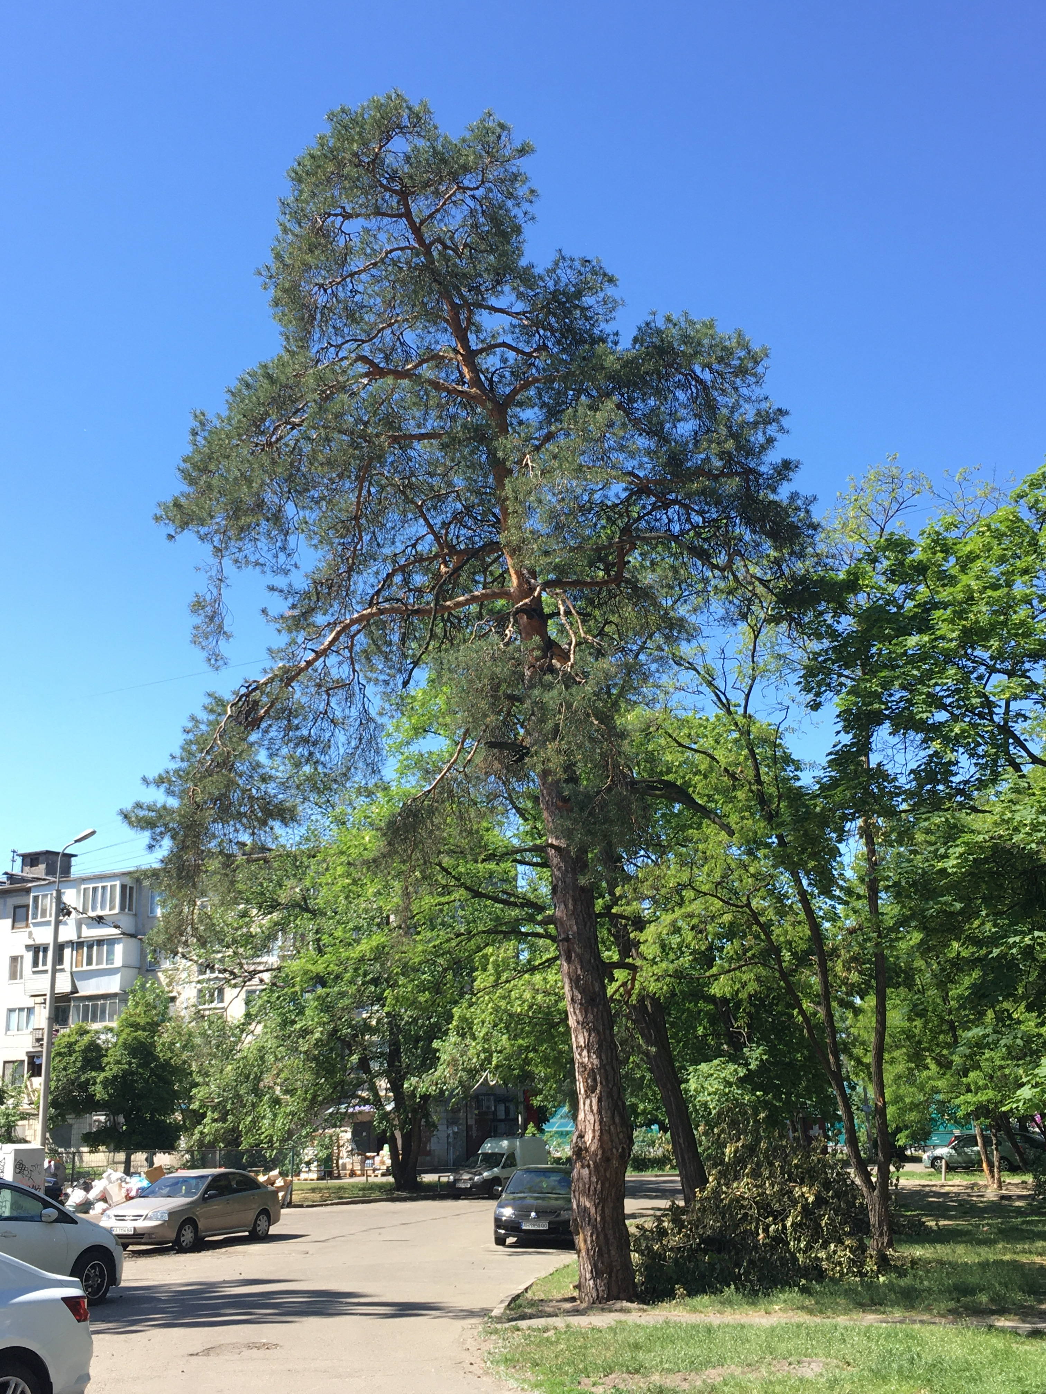
Сосна поруч з будинком № 16б по Воскресенському проспекту, має охоплення стовбура 190 см (місце вкорінення: 50.475393, 30.597772). Вік дерева — понад 120 років.

Сосна поруч з будинком № 16в по Воскресенському проспекту (місце вкорінення: 50.476056, 30.599417), стовбур має охоплення 245 см. Вік дерева — понад 170 років.

Сосна поруч з будинком № 18 по вулиці Петра Запорожця (місце вкорінення: 50.478473, 30.602108), має охоплення стовбура 200 см, вік дерева — понад 130 років.

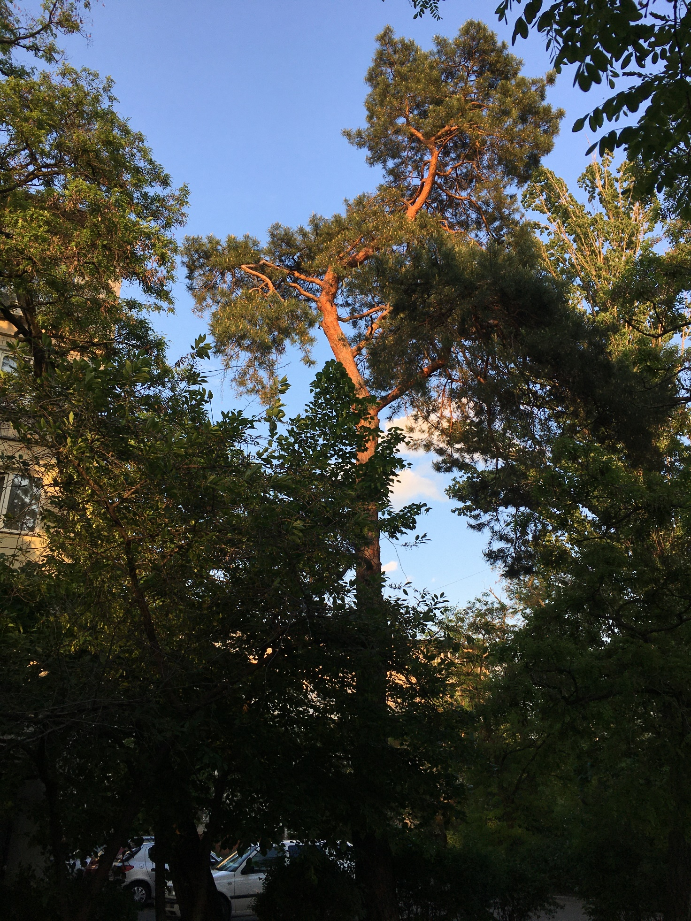

Поруч з будинком № 14 (проспект Воскресенський) зростають дві сосни: сосна з охопленням 180 см (місце вкорінення: 50.47466, 30.597942), вік дерева — понад 100 років, сосна з охопленням 185 см (місце вкорінення: 50.473741, 30.597457), вік дерева — понад 100 років.

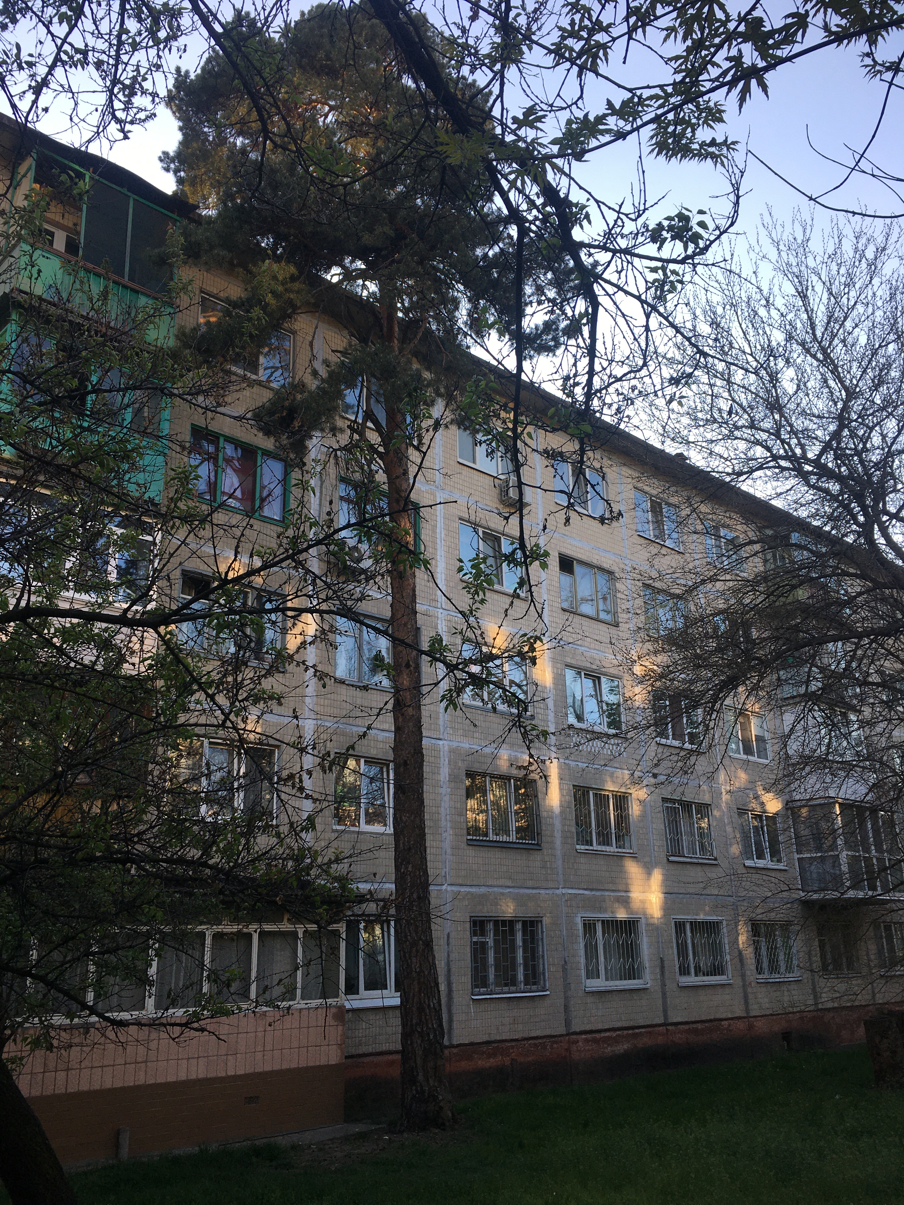
Сосна поруч з будинком № 86 (проспект Алішера Навої) має охоплення близько 200 см (місце вкорінення: 50.473427, 30.599353). Вік дерева — понад 130 років. Недалеко поруч з будинком № 78 (проспект Алішера Навої) є сосна з охопленням стовбура 180 см (місце вкорінення: 50.473625, 30.600169). Вік дерева — понад 110 років.

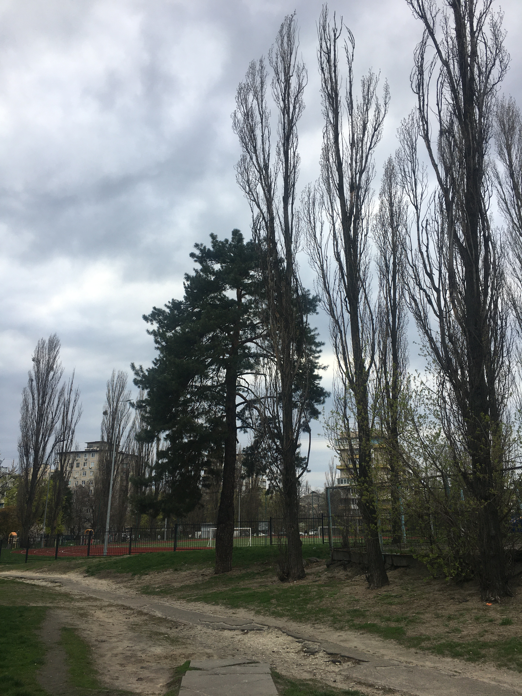
Біля будинку №86 (проспект Алішера Навої), сосна має охоплення стовбура 212 см (місце вкорінення: 50.474346, 30.598958). Вік дерева — понад 140 років. Недалеко від будинку № 90 (Алішера Навої) є ще подвійна сосна, більший стовбур має охоплення 232 см (50.474424, 30.598361), вік дерева — понад 150 років.

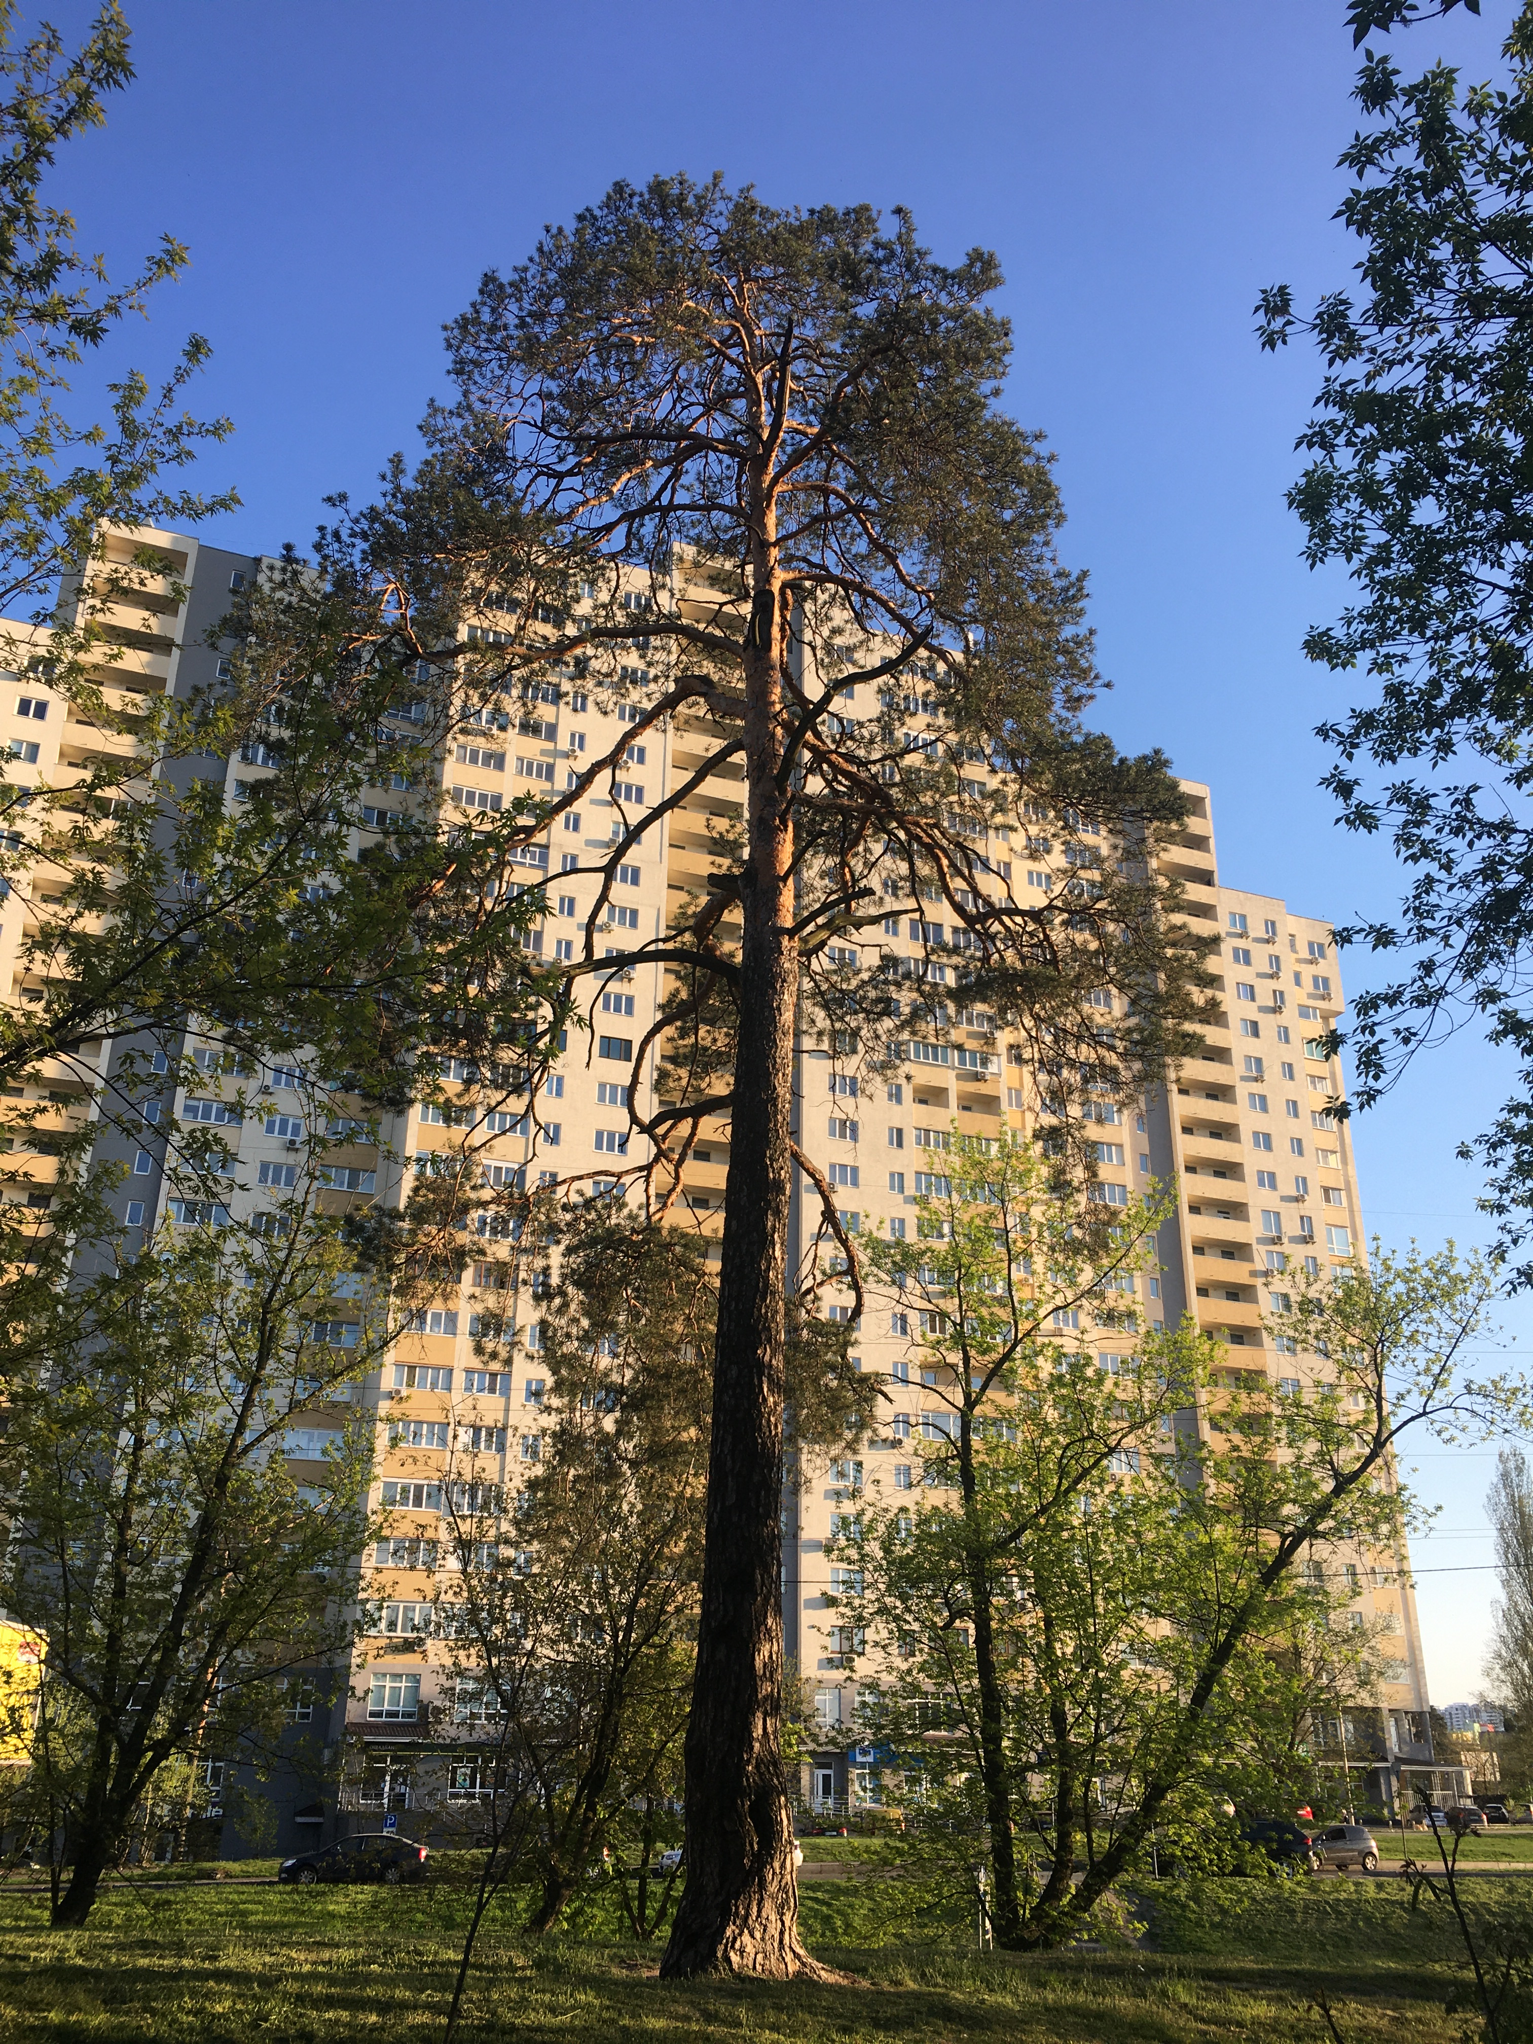
Сосна поруч з будинком № 84 (проспект Алішера Навої) має охоплення 165 см (місце вкорінення: 50.472608, 30.599913). Вік дерева — понад 100 років.

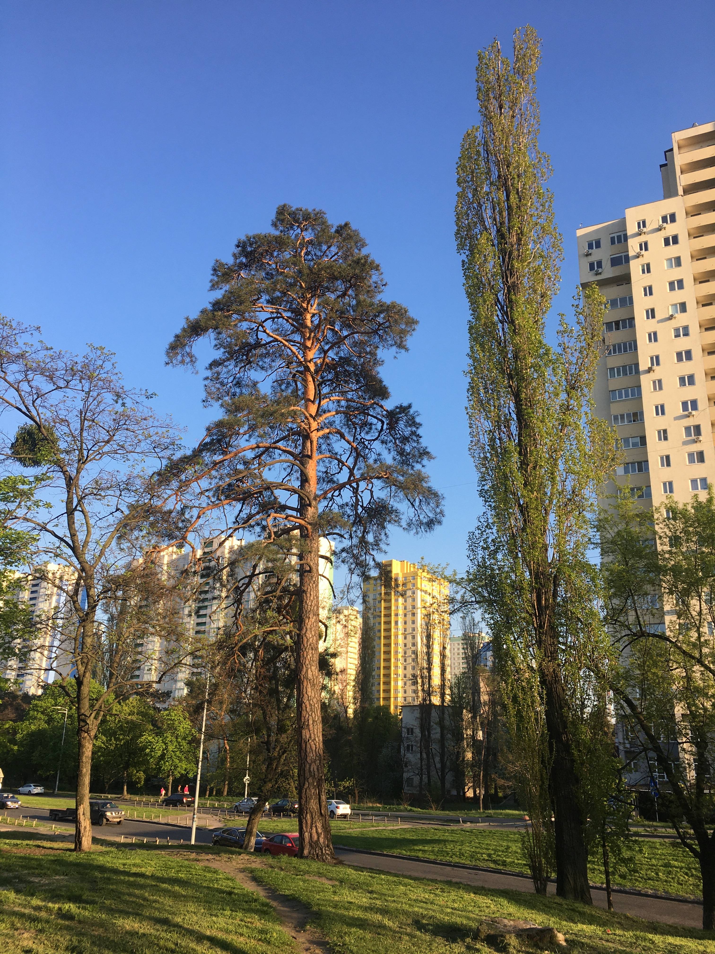
Сосна зростає поруч з будинком № 80 (проспект Алішера Навої), стовбур має охоплення 200 см (місце вкорінення: 50.472473, 30.600138). Вік дерева — понад 140 років.

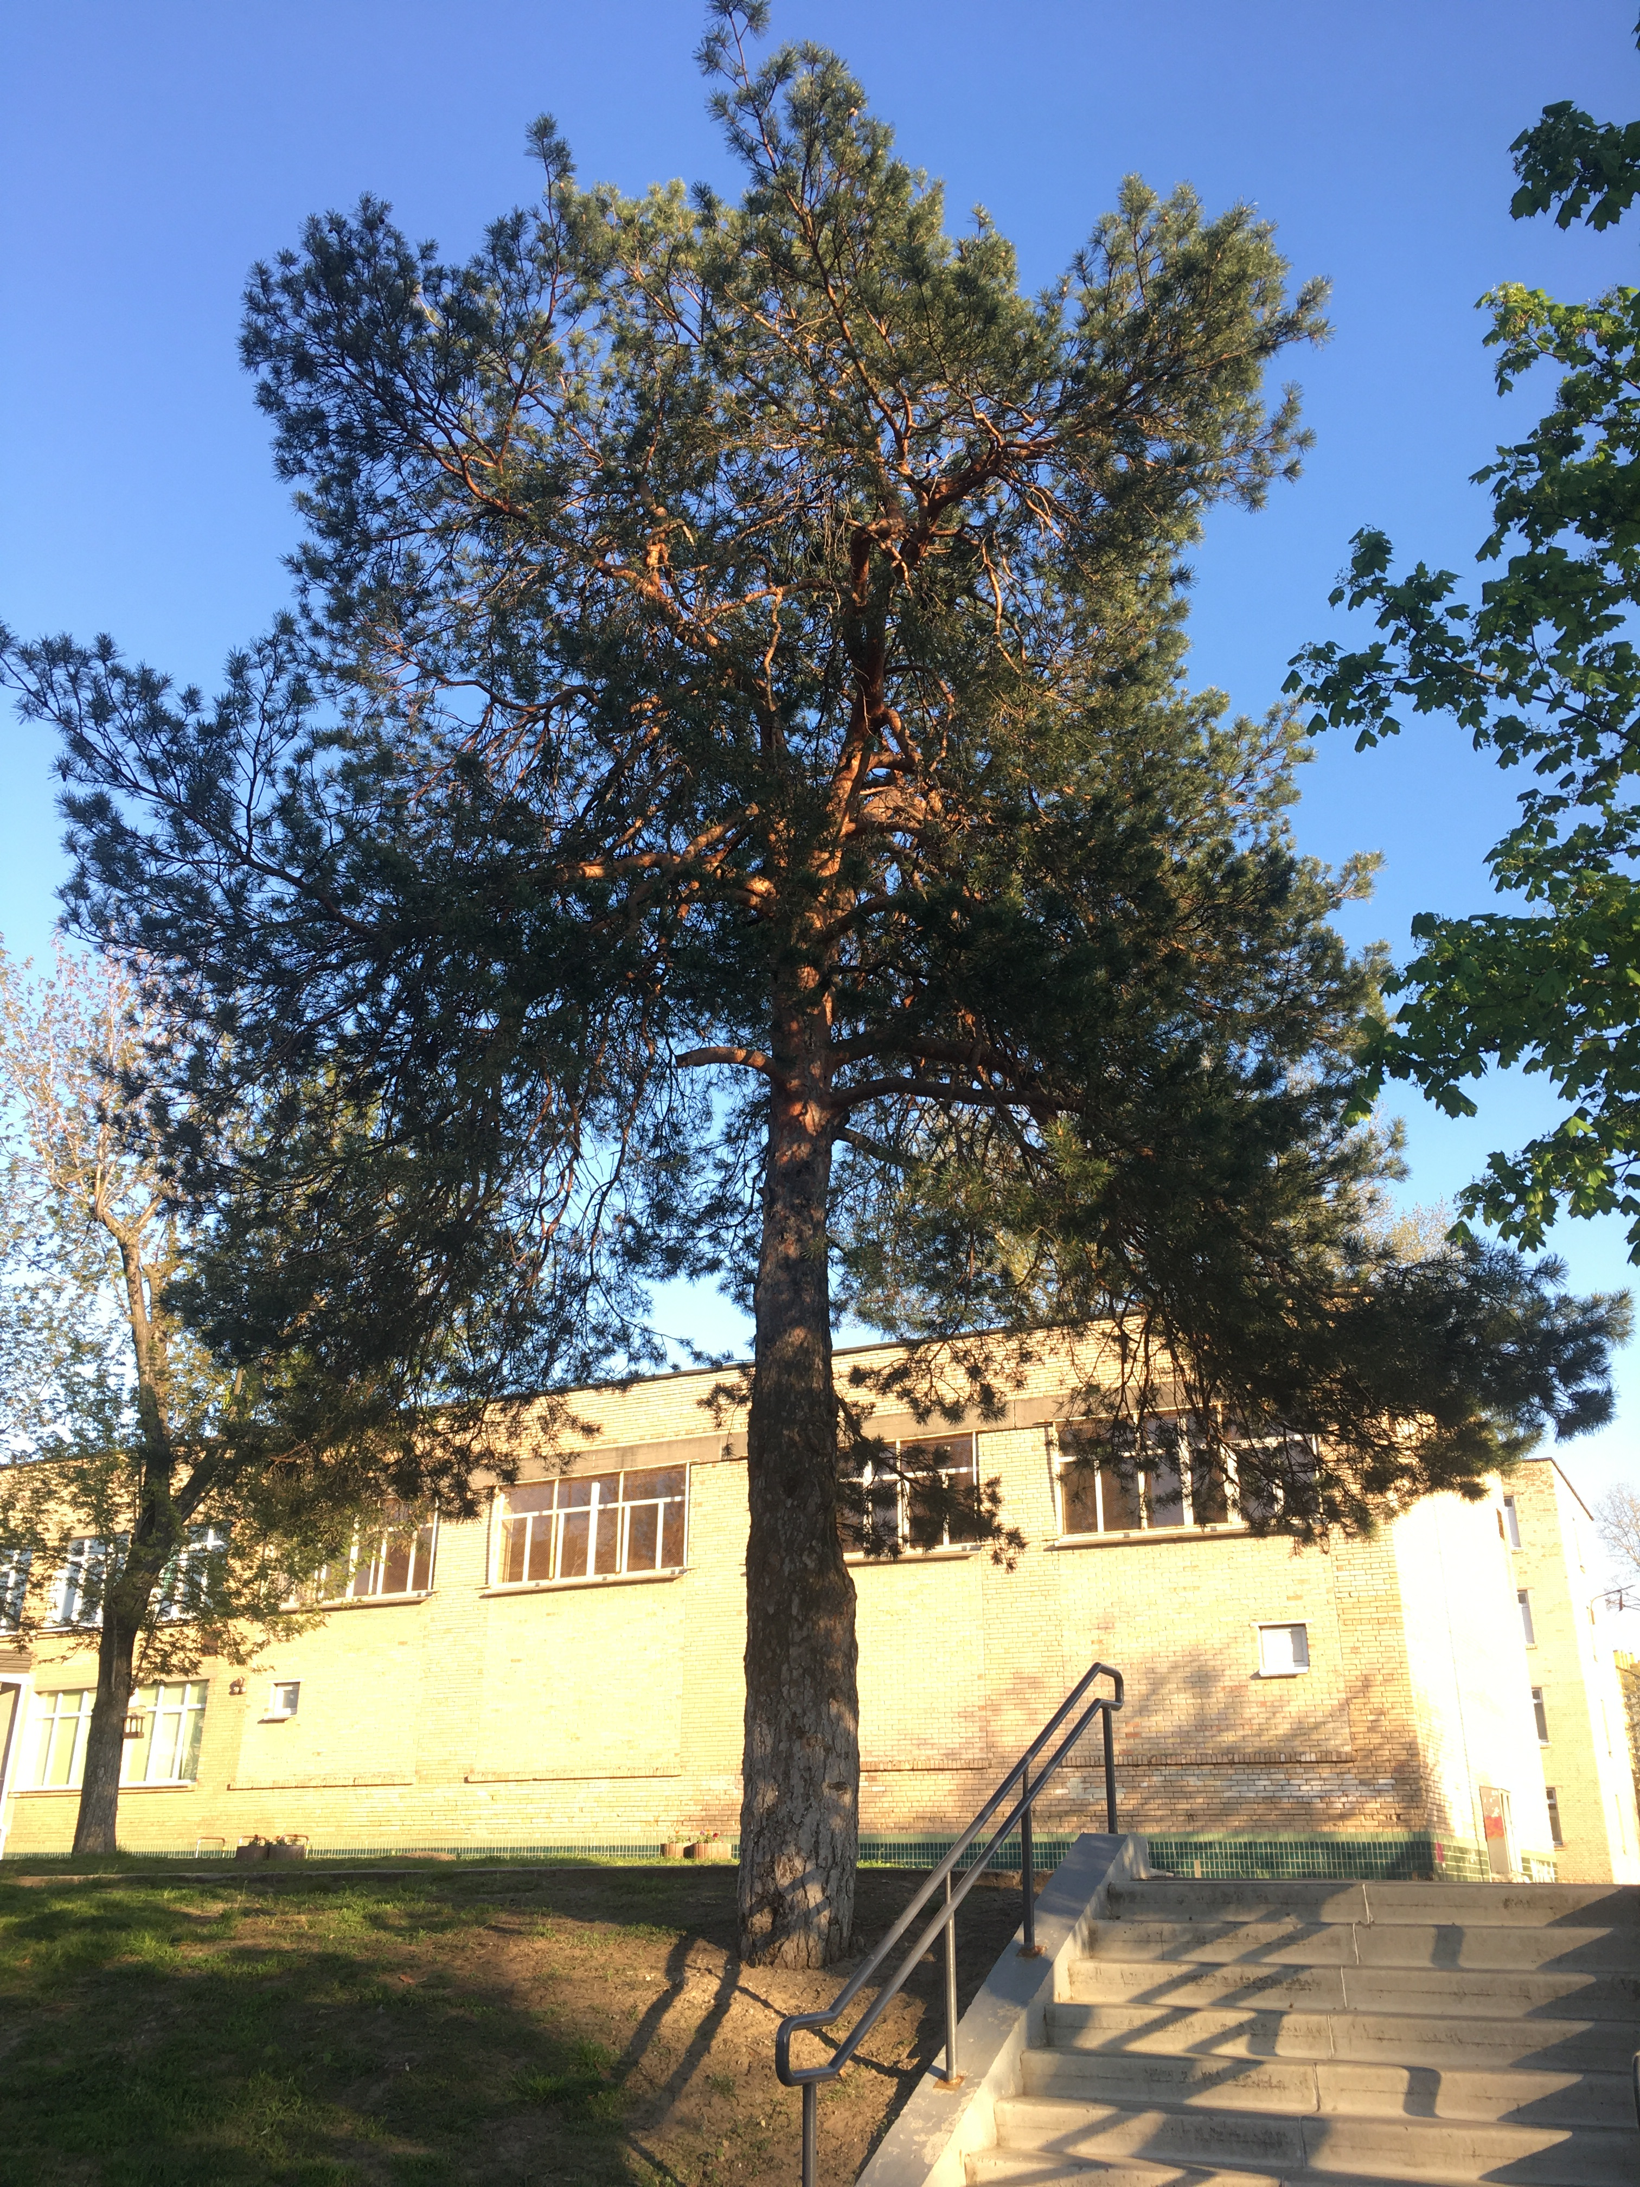
Сосна на території школи № 201 (Воскресенський проспект, 14а), має охоплення стовбура 170 см (місце вкорінення: 50.475387, 30.59916). Вік дерева — 100 років. Недалеко зростає ще одна сосна з охопленням стовбура 190 см (50.475881, 30.598914), вік цього дерева — понад 120 років.

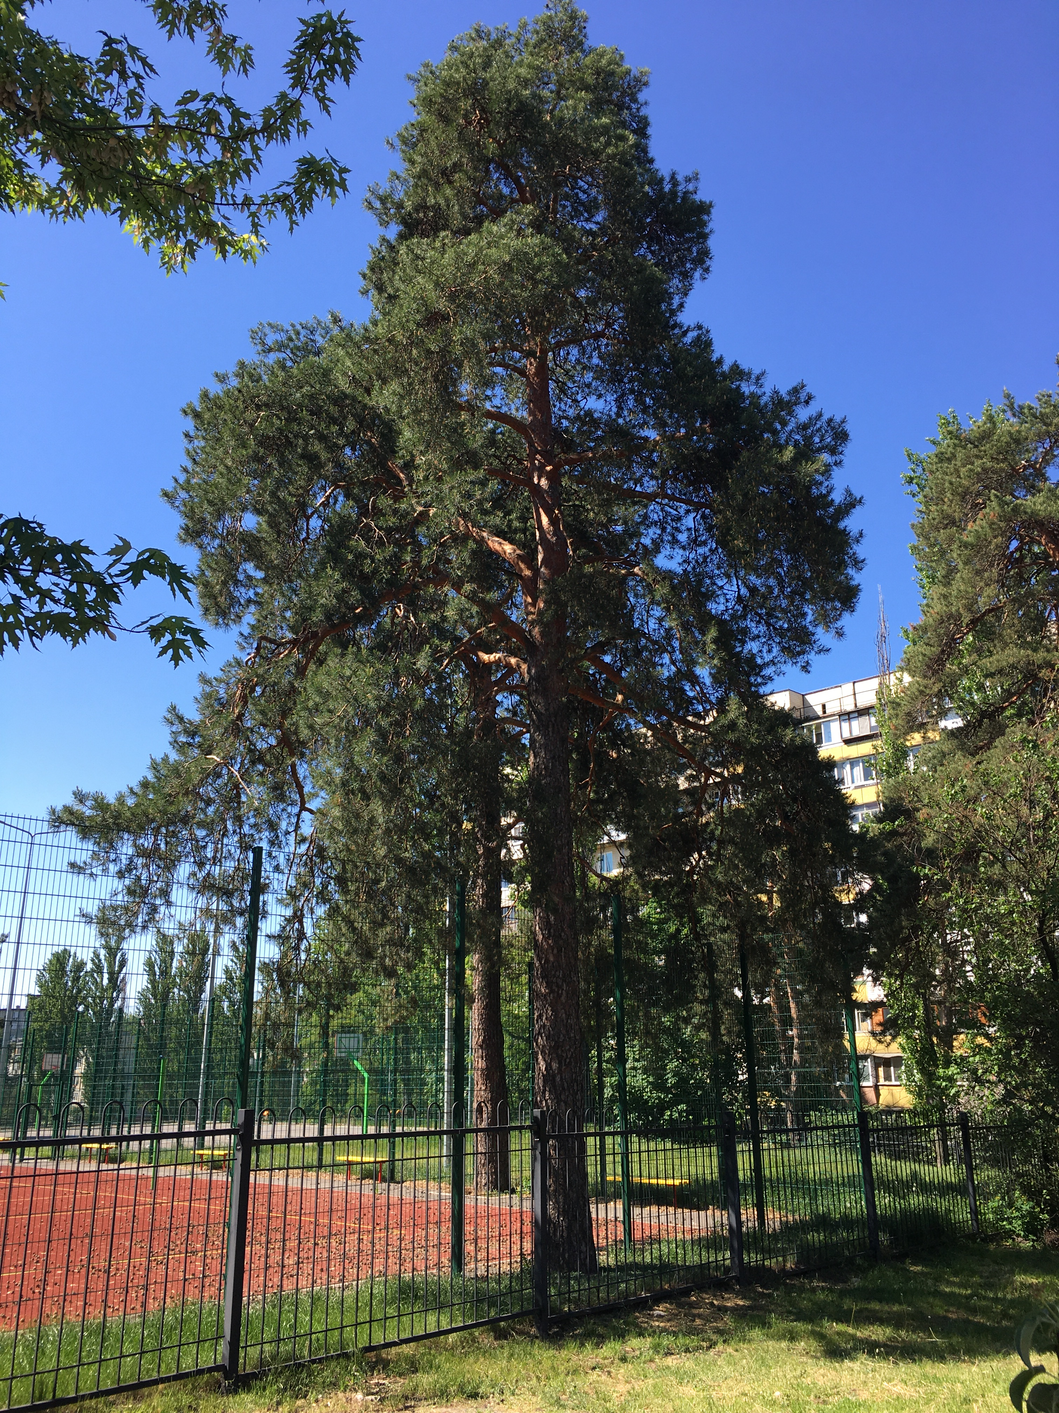
Дві сосни на спортмайданчику школи № 201, мають охоплення 180 см (місце вкорінення: 50.476187, 30.598926), вік дерев — понад 110 років.

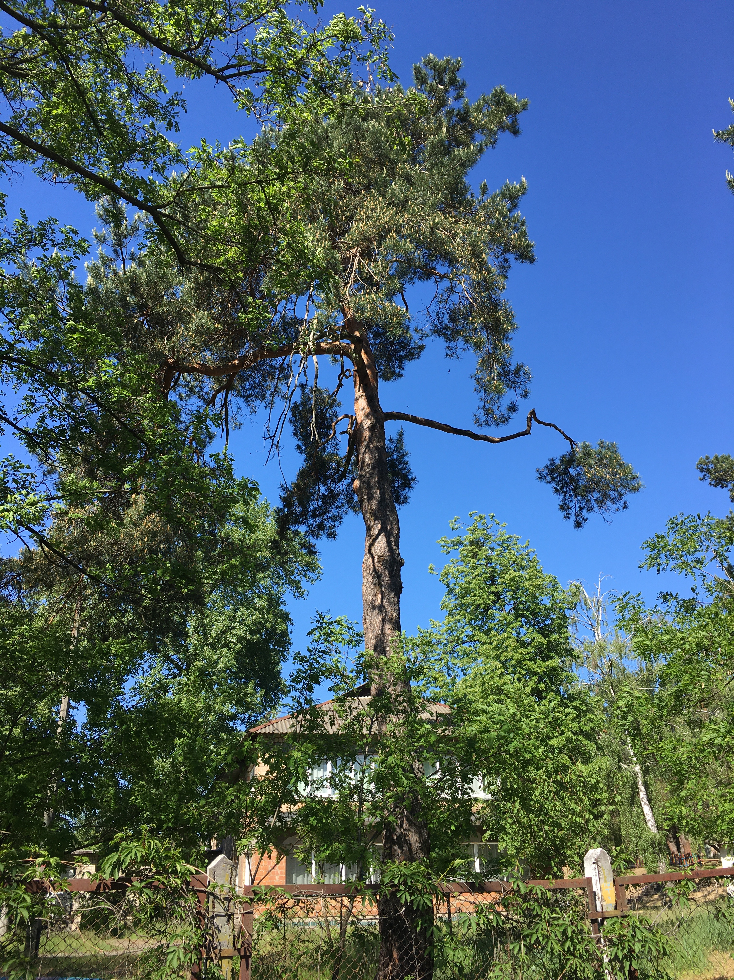
Сосна на території дитячого садочку № 461 (проспект Алішера Навої, 78а), має охоплення стовбура близько 200 см (місце вкорінення: 50.474452, 30.601062). Вік дерева — понад 130 років. На території садочку є сосна з охопленням понад 230 см (50.473941, 30.600699), вік дерева — понад 160 років.

